Святочное гуляние с колядками в нашем детском саду прошло интересно и познавательно для детей. Дети познакомились с обычаями праздника, узнали ход и особенности обряда, что позволяет в дальнейшем развивать устойчивый интерес к русской культуре и традициям народа, воспитывать духовность и эстетическое сознание дошкольников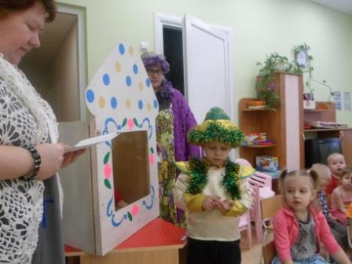. 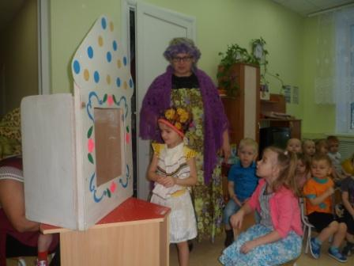
Дети поняли , что праздник это не только само действо, но и хлопоты, которые связаны с ним: готовясь к колядкам разучивали песни, придумывали пожелания, готовили совместно с родителями костюмы, делали корзинки для сбора угощений, а закончился праздник шуточным гаданием.
